Секция: Технология
Изделие из холодного фарфора

Автор работы:
Путинцева Дарья
Ученица 8 класса
Муниципальное бюджетное образовательное учреждение
«Средняя общеобразовательная школа № «19»
Российская Федерация, Забайкальский край, г. Чита

Научный руководитель:
Жданова Елена Ивановна
Учитель технологии высшей квалификационной категории
МБОУ «Средняя общеобразовательная школа № 19» г. Чита

2021 г
Аннотация
В работе «Изделие из холодного фарфора» описывается как изготовить сувенирные изделия своими руками с наименьшими затратами.
Цель: изготовление красивого, качественного сувенира - поделки.
Задачи:
- ознакомиться с историей возникновения холодного фарфора;
- выбрать материалы, инструменты, оборудование для изготовления изделия;
- разработать и выполнить сувенир.

СОДЕРЖАНИЕ

Введение……………………………………………………………………….... 2
Глава 1. История создания холодного фарфора ……………………………….. 3
Глава 2. Практическая часть……………………………………………………. 3
Заключение……………………………………………………………………….. 7
Список литературы…………………………………………………………….... 8
Приложение……………………………………………………………………... 9

Введение
Изделия из холодного фарфора необычайно красивы, имеют различные варианты дизайна и исполнения. Изделия из фарфора являются украшением интерьера, аксессуаром, игрушкой, залог счастья, удачи, предмет коллекционирования и т.д. Я выявила негативное отношение к некачественным игрушкам, которых очень много в магазинах. В основном все сейчас стремятся к приобретению игрушек, сувениров ручной работы. Внимание привлекают необычные по своим замыслам, эскизам. Авторы используют самые разные средства, в том числе и совсем не детские. Я считаю, что закрывать глаза на нынешнее состояние качества фарфора - значит губить себя некачественной дешевой подделкой, что влияет на здоровье человека, развитию равнодушия и бездуховности среди молодежи. Я считаю нужно привлечь к искусству молодежь.
В работе «Изделие из холодного фарфора» описывается как изготовить сувенирные изделия своими руками с наименьшими затратами.
Цель: изготовление красивого, качественного сувенира - поделки.
Задачи:
- ознакомиться с историей возникновения холодного фарфора;
- выбрать материалы, инструменты, оборудование для изготовления изделия;
- разработать и выполнить сувенир.
Гипотеза: у людей, которые увлекаются искусством и делают что-то своими руками, развивается воображение и взгляд на прекрасное, расширяется кругозор, поднимается настроение. Методы и приемы исследования, использованные при работе над темой:
- Поисковый метод: изучение литературы по данному вопросу;
- Аналитический метод: анкетирование, сбор материалов, их изучение, составление таблиц.
- Исследовательский метод: наблюдение, изучение, выделение главного, сравнение, сопоставление результатов и формулирование выводов.

Глава 1. История создания холодного фарфора
История этого материала для лепки берет свое начало в первых годах 19 века, именно тем временем датируются записи о нем и первые изделия. Согласно данным, холодный фарфор был изобретен аргентинцами, но точных сведений о его происхождении и истории его изобретения нет. Гораздо больше информации о русском мастере Ивановом Петре, который работал на императорском фарфором заводе и уже в начале 19 века создавал уникальные изделия из особого вида фарфора. Если верить архивным документам этого Петербургского завода, именно Петр Ульянович создал первые цветы из холодного фарфора. Предназначались они для украшения флаконов для духов и парфюмированной воды, которая поставлялась императору и его семье. Но есть и более ранние подтверждения существования этого материала. В китайских трактатах об искусстве и скульптуре есть множество описаний лепки из холодного фарфора, но называется он иначе, однако рецептура его абсолютно схожа с той, которую использовал Иванов Петр.
Глава 2. Практическая часть
Инструменты и принадлежности
Для изготовления данного изделия мне понадобятся:краски, пилочка, ножницы, бусинки и ленты, вата, клей ПВА, крахмал, лак для волос, блестки, небольшая коробка.
Я выбрала для своей работы тесто для холодного фарфора, т.к.1) это бюджетный аналог обычной глине.2) Тесто очень мягкое и пластичное. 3)необычный материал позволит мне научиться работать с ним.
Рецепт приготовления холодного фарфора:
- 1.Крахмал кукурузный или картофельный
- 2.Клей ПВА
Способ приготовления теста:
- 1.Насыпаем небольшое количество крахмала в емкость.
- 2.Добавляем к нему клей ПВА.
- 3.Перемешиваем до однородной, мягкой консистенции.
Тесто готово!
Это самый простой рецепт приготовления холодного фарфора. По желанию можно добавить глицерин, крем для рук и соду.
Последовательность выполнения работы
1.Составление разных моделей для изделия.
2.Приготовить тесто.
3.Вылепить детали поделки.
4.Подготовить основу композиции.
5.Соединить детали изделия, прикрепить их к основе, сформировать композицию.
6.Раскрасить детали композиции.
7.Добавить украшения, прорисовка деталей.
8.Покрыть изделие лаком для закрепления.
9.Окончательная отделка изделия.
Выбор модели для изготовления изделия. (приложение 1)
Я выбрала модель №3, потому что она выглядит наиболее органично и эстетично, совмещает в себе детали из двух предыдущих моделей.

Этапы изготовления изделия
1.Для того чтобы моя работа получилась небольшой, переносной и хорошо удерживала поделку необходимо выбрать подставку, а именно я возьму коробочку из-под конфет без крышки и переверну ее для наибольшей устойчивости.
Основу коробки я окрашу губкой в зеленый цвет в три слоя, давая им высохнуть.
2.Из теста я вылеплю голову и прочие части тела, и дополнительные детали, украшения.
Для удобства я сразу прикрепила к телу платье. Нижний слой платья я сделала юбкой, средний оформила в виде лепестков, а сверху добавила дополнительные детали. Платье я покрасила в нежно-розовый цвет, а его края я покрыла блестящей золотой краской. К горловине платья я прикрепила. Рукава я сделала фонариками и прикрепила к ним лепестки.
Шляпку я раскрасила в цвет платья, украсила украшениями. Ленту я прикрепила на края шляпы, чтобы не было неровных краев; Бантиком украсила серединку шляпки.
К голове я прикрепила волосы, сформировала прическу, окрасила ее в русый цвет, прикрепила к волосам резинку с бантиком.
Для изготовления книги я вылепила две одинаковые части прямоугольника. Склеила их суперклеем. Обложку книги окрасила в синий цвет.
Декорации к поделке я разместила по всей площади коробочки так, чтобы это выглядело органично и равномерно; Детали я окрасила в соответствующие им цвета, покрыла поверх блестящими красками и лаком для волос. Для изготовления кустов я использовала вату. На вату я нанесла клей ПВА для того, чтобы она держала форму и покрыла зеленой краской. Для изготовления корзинки я вылепила из теста фрукты, листья, розу, ручку корзинки и ее основу. Прикрепила ручку к корзинке, разложила в корзинке фрукты, листья, цветок. Раскрасила. (приложение 2)
Расчёт себестоимости
МАТЕРИАЛЫ | КОЛИЧЕСТВО | СТОИМОСТЬ
Клей ПВА | 2 шт. | (1 шт.-67)  134 р.
Лак для волос | 1 шт. | 43
Крахмал | 1 пачка | 78
Блестки, ленты, краски, пилочка, ножницы, вата, небольшая коробка, бусинки. | Блестки (1 баночка), ленты (4 шт.), краски (12 цветов), пилочка (1 шт.), ножницы (1 шт.), вата (1 пачка), небольшая коробка (1 шт.), бусинки (1 набор). | Были в наличии
Итого: |  | 255 рублей

Опрос:
- Каким изделиям вы отдали бы предпочтение: магазинным или изделиям ручной работы? (приложение 4)
- Какие изделия вы считаете наиболее безопасными и экологически чистыми: покупные или сделанные своими руками? (приложение 5)
Вывод: Результаты опроса показали, что изделия ручной работы экологически безопасны и пользуются хорошим спросом. Имеют ряд преимуществ в сравнении с покупными изделиями: оригинальность и неповторимость, авторская работа, бюджетность и безопасность, актуальность, качество.
При общении с педагогами, сверстниками, близкими-людьми, увлекающимися искусством, а также из личных наблюдений, мне удалось установить, что занятия прикладным искусством благоприятно влияет на настроение, самочувствие, развитие когнитивных способностей.
Результаты:
- Изготовленная мной поделка станет интересным элементом в интерьере моей комнаты. Изготовлена довольно качественно. В процессе я встречалась с небольшими трудностями:
- Крапотливая работа. Раскрашивание некоторых деталей в изделии было довольно проблематичным, т.к. маленькая кисточка не везде могла достать, а работать губкой при работе с мелкими деталями просто невозможно; 2. Тесто холодного фарфора было мягким, но не эластичным. Из-за этого сделать детали тоньше и меньше не получалось, тесто в маленьких кусочках разваливалось, рвалось.3. Длительность исполнения. Я достаточно долго и много работала над проектом и изделием, но я думаю то того стоило.
По окончанию работы по изготовлению изделия я научилась:
1.Работать с холодным фарфором.
2.Подбирать образы и дизайны для изготовления изделий.
3.Обращать внимание на некоторые мелочи в изделии и стараться исправлять их.
4.Правильно оформлять проект, и все что с ним связано.
5.Быть более внимательной и не совершать прошлых ошибок при выполнении работы.
6.Узнавать и определять значимость, актуальность некоторых видов работ и разбираться с информацией. (приложение 3)
Заключение
Гипотеза, поставленная в начале работы, нашла своё подтверждение. Сделанная мною поделка является экологически чистой и безопасной для окружающей среды, т.к. тесто холодного фарфора не причиняет ущерба окружающей среде, является экологически чистым материалом. Остатки холодного фарфора хранятся в герметичном контейнере, чтобы предотвратить его высыхание и использовать для изготовления других вещей. Изготовленная мною поделка является сувениром и может служить как украшением интерьера, так и стать хорошим подарком. У моей поделки есть ряд преимуществ перед покупной. Она имеет низкую себестоимость, но при том не уступает в качестве и красоте; выполнена из экологически чистого материала-холодного фарфора; развивает навыки и умения при работе данного типа; благоприятно влияет на самочувствие; близкие увидят проявление моих творческих способностей.

Анкета
- Сколько Вам лет?
- Каким видом декоративно - прикладного искусства вы увлекаетесь?
- Знаете ли вы что такое холодный фарфор?
- Как вы относитесь к изделиям из холодного фарфора?
- Делали ли вы что-либо из холодного фарфора?
- Что вы делали из холодного фарфора?
- Как вы используете изделия из холодного фарфора?
- Какие эмоции вы испытываете при работе данного типа?
- С чем вам проще работать при лепке? (с соленым тестом, глиной, пластилином)
- Какие преимущества и минусы вы можете для себя выделить при работе с холодным фарфором?

Приложение 1
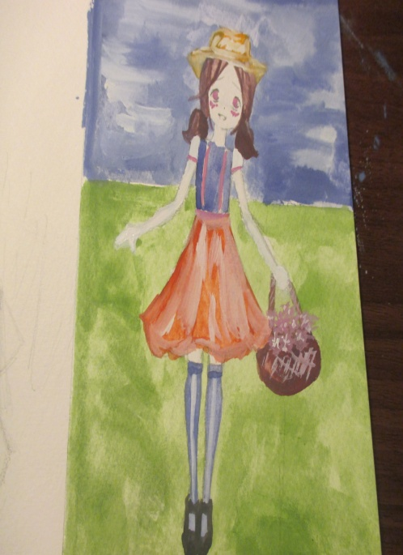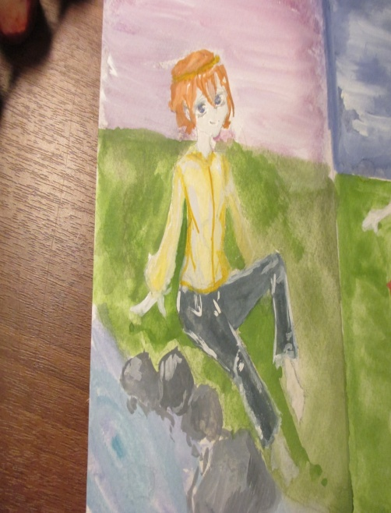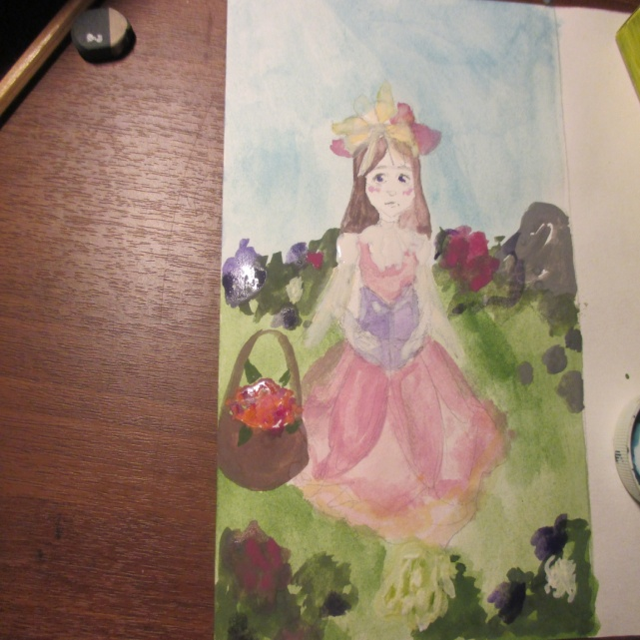

Приложение 2
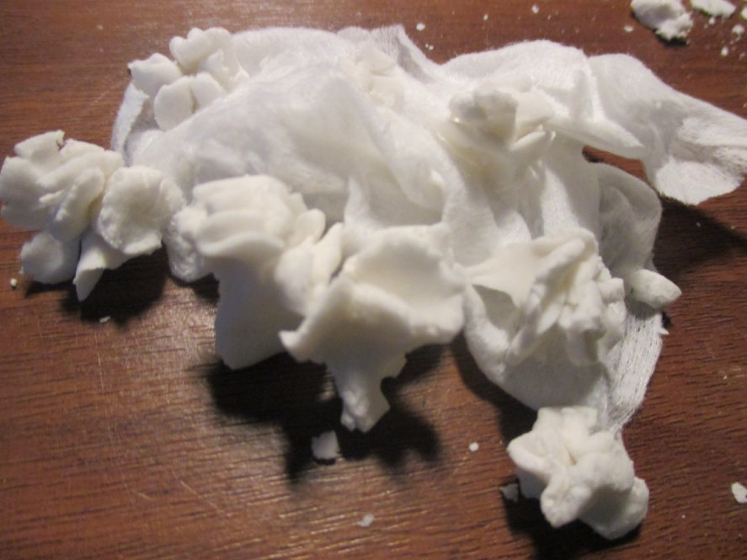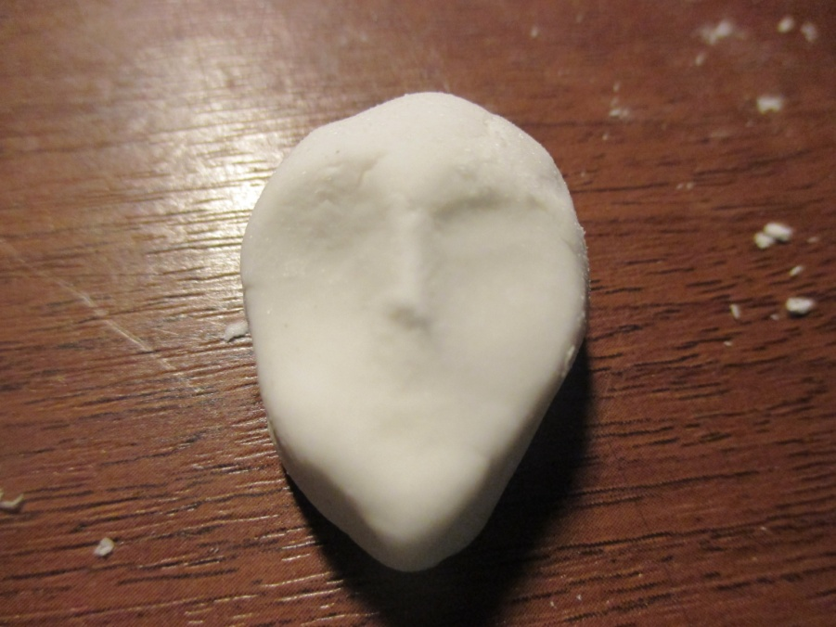
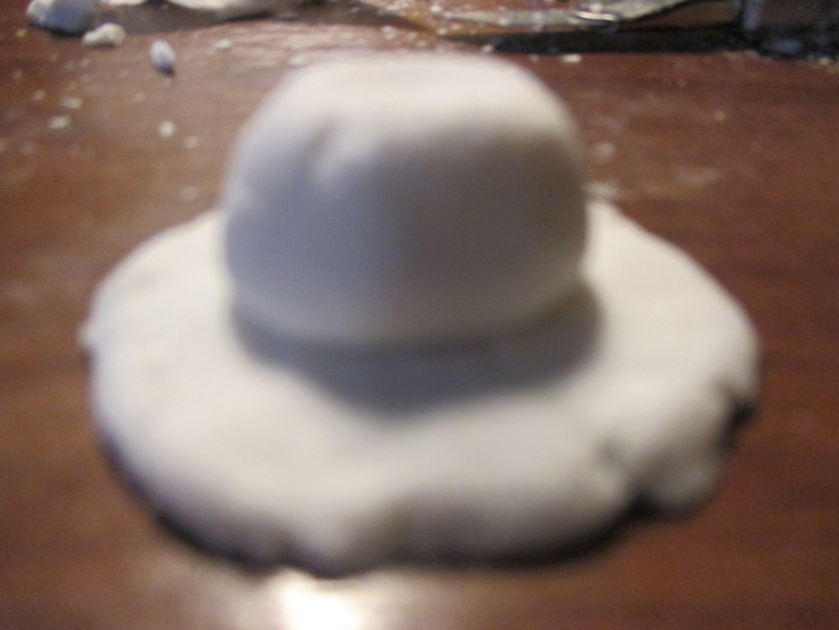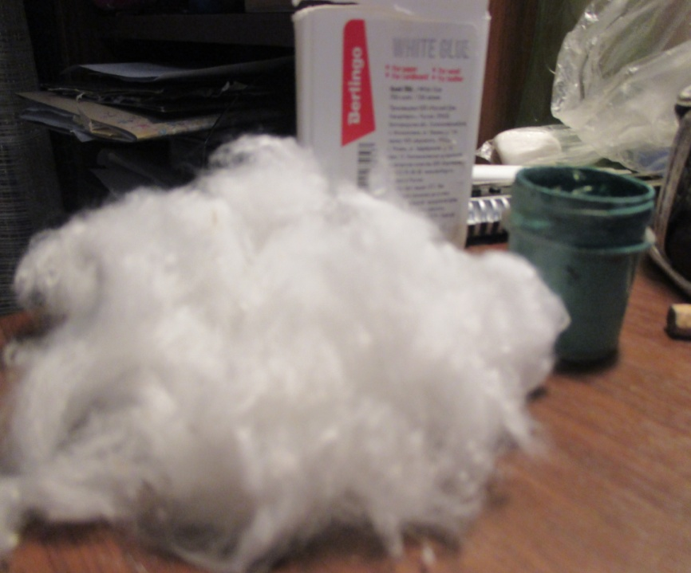

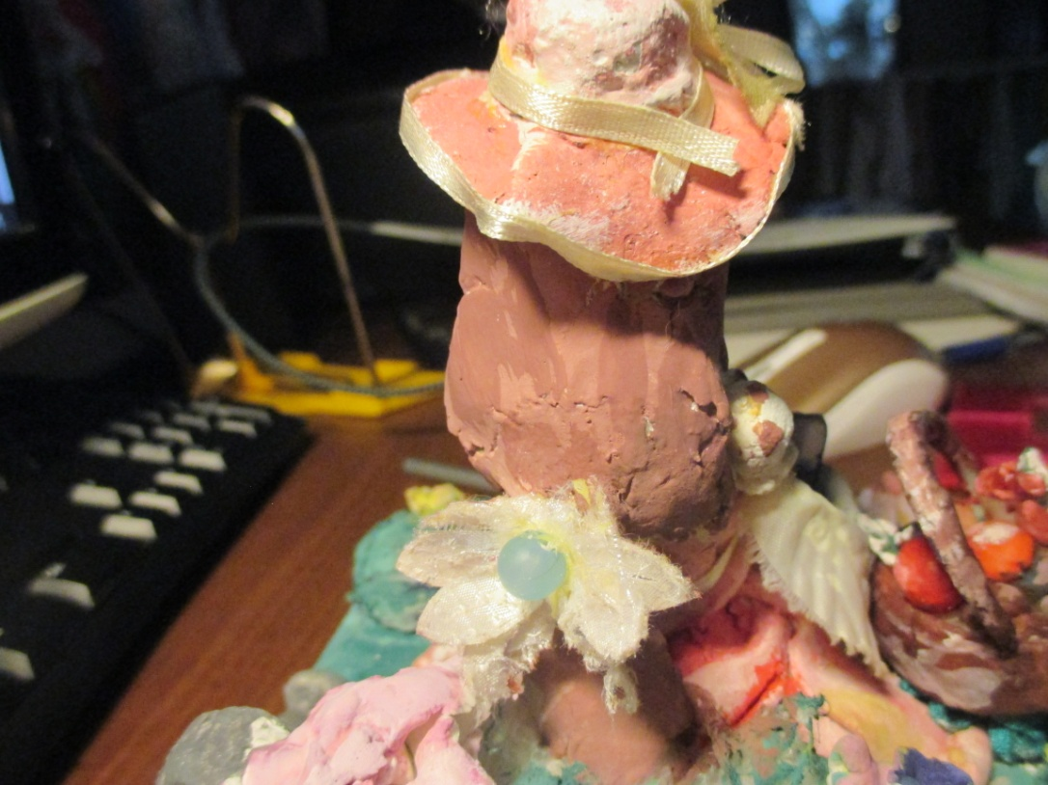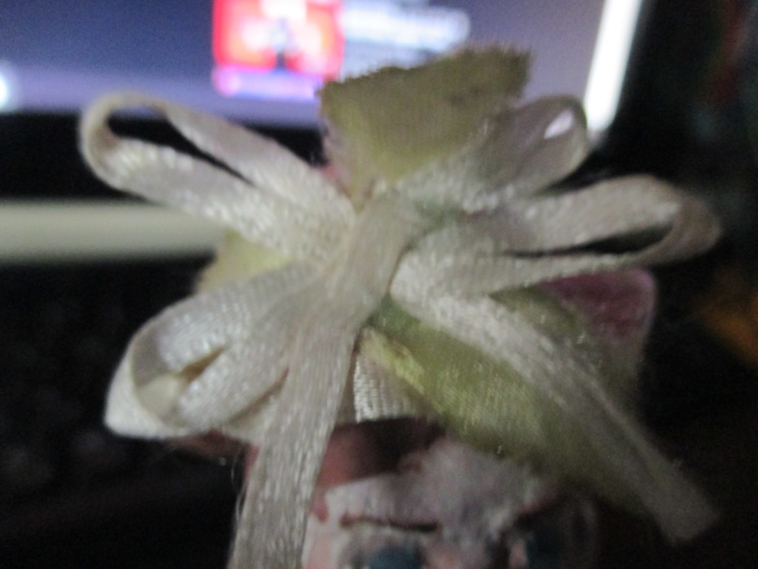
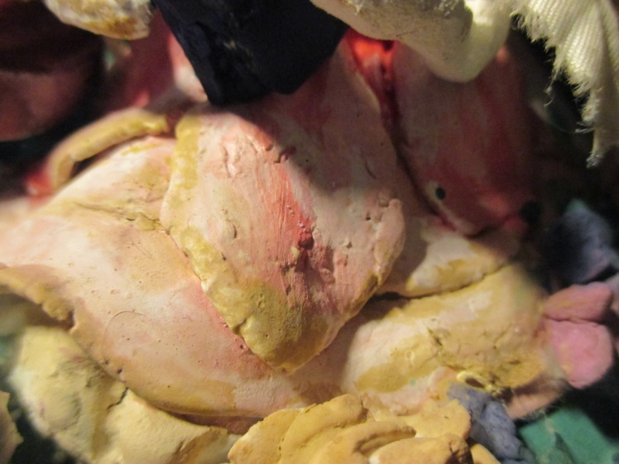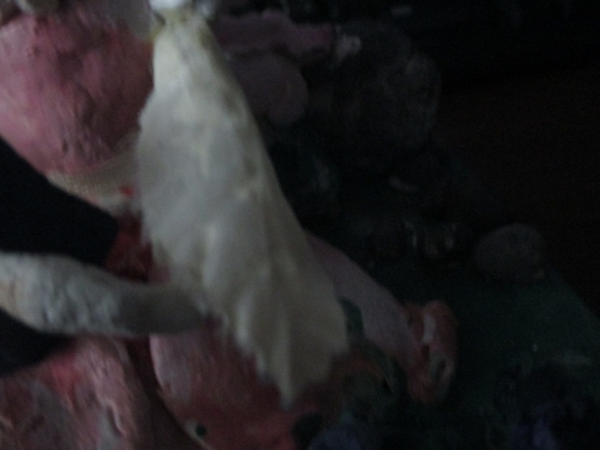
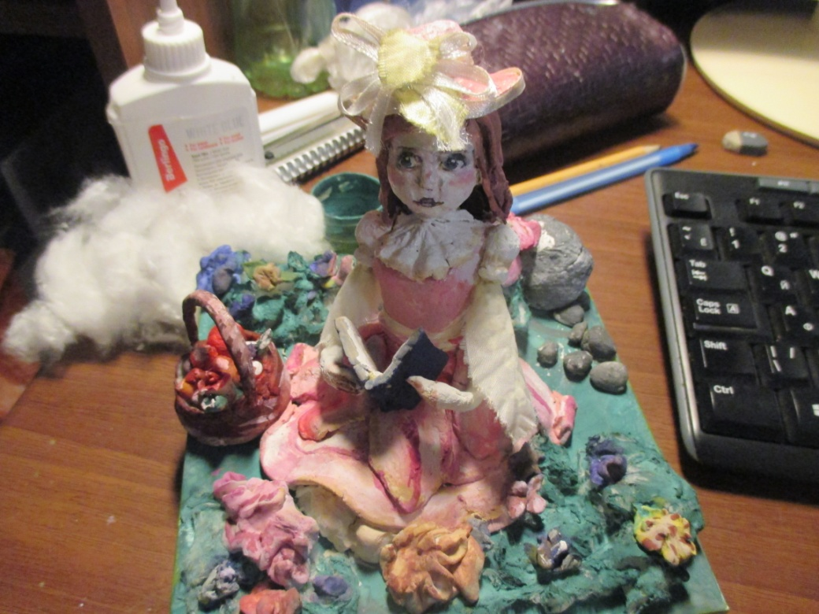
Приложение 3
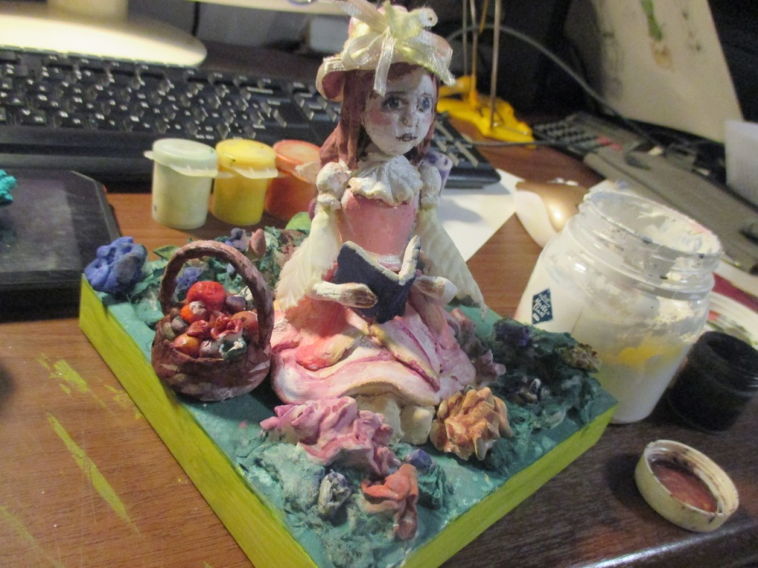

Приложение 4
Каким изделиям вы отдали бы предпочтение: магазинным или изделиям ручной работы?
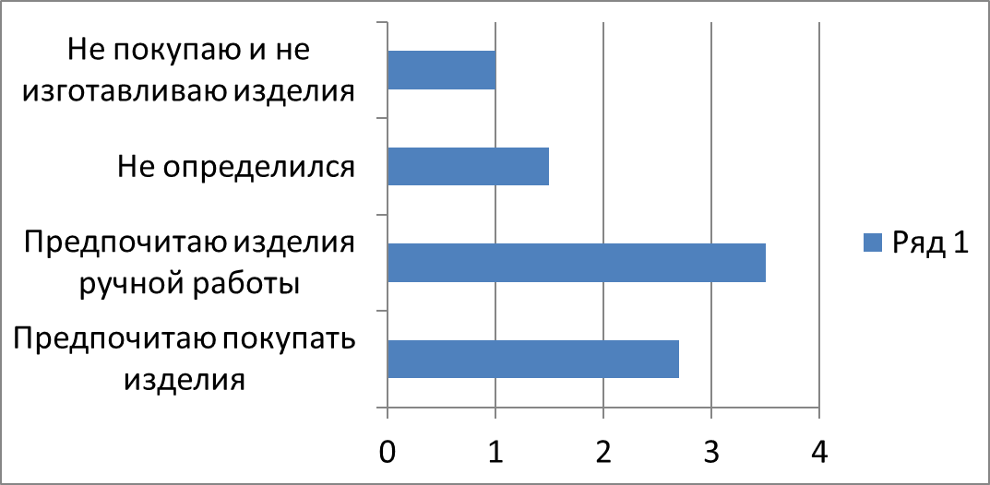

Приложение 5
